Приложение № 10
к распоряжению администрации
Бутурлиновского муниципального района
от 18.06.2024г. № 165-р

Типовая технологическая схема
Предоставления муниципальной услуги «Перераспределение земель и (или) земельных участков, находящихся в муниципальной собственности или государственная собственность на которые не разграничена и земельных участков, находящихся в частной собственности»

Раздел 1. «Общие сведения о государственной (муниципальной) услуге»

№ | Параметр | Значение параметра/состояние
1 | 2 | 3
1 | Наименование органа, предоставляющего услугу | Администрация Бутурлиновского муниципального района Воронежской области
2 | Номер услуги в федеральном реестре | 3640100010001030554
3 | Полное наименование услуги | «Перераспределение земель и (или) земельных участков, находящихся в муниципальной собственности или государственная собственность на которые не разграничена и земельных участков, находящихся в частной собственности»
4 | Краткое наименование услуги | нет
5 | Административные регламент предоставления государственной услуги | Утвержден постановлением администрации Бутурлиновского муниципального района №667 от 27.09.2023г.
6 | Перечень «подуслуг» | нет
7 | Способы оценки качества предоставления государственной услуги | - терминальные устройства МФЦ;
7 |  | - Единый портал государственных услуг;
7 |  | - Портал государственных и муниципальных услуг Воронежской области

Раздел 2. «Общие сведения об услуге»

1 | Наименование услуги
 | «Перераспределение земель и (или) земельных участков, находящихся в муниципальной собственности или государственная собственность на которые не разграничена и земельных участков, находящихся в частной собственности»
2 | Срок предоставления в зависимости от условий
2.1 | При подаче заявления по месту жительства (месту нахождения юр. лица)
 | 20 дней
2.2 | При подаче заявления не по месту жительства (по месту обращения)
 | 20 дней
3 | Основания отказа в приёме документов
-Представленные документы утратили силу на момент обращения Заявителя с заявлением о предоставлении услуги (документ, удостоверяющий личность; документ, удостоверяющий полномочия представителя Заявителя, в случае обращения за предоставлением услуги указанным лицом).
-Представленные документы содержат подчистки и исправления текста, не заверенные в порядке, установленном законодательством Российской Федерации.
-Представленные в электронном виде документы содержат повреждения, наличие которых не позволяет в полном объеме использовать информацию и сведения, содержащиеся в документах для предоставления услуги.
- Заявление и документы, необходимые для предоставления услуги, поданы в электронной форме с нарушением требований, установленных нормативными правовыми актами.
- Выявлено несоблюдение установленных статьей 11 Федерального закона от 6 апреля 2011 г. № 63-ФЗ «Об электронной подписи» условий признания действительности усиленной квалифицированной электронной подписи.
- Наличие противоречивых сведений в заявлении и приложенных к нему документах.
- Документы не заверены в порядке, предусмотренном законодательством Российской Федерации (документ, подтверждающий полномочия, заверенный перевод на русский язык документов о регистрации юридического лица в иностранном государстве).
4 | Основания отказа в предоставлении услуги
- Заявление о перераспределении земельных участков подано в случаях, не предусмотренных пунктом 1 статьи 39.28 ЗК РФ.
- Не представлено в письменной форме согласие лиц, указанных в пункте 4 статьи 11.2 ЗК РФ, если земельные участки, которые предлагается перераспределить, обременены правами указанных лиц.
- На земельном участке, на который возникает право частной собственности, в результате перераспределения земельного участка, находящегося в частной собственности, и земель и (или) земельных участков, находящихся в муниципальной собственности или государственная собственность на которые не разграничена, будут расположены здание, сооружение, объект незавершенного строительства, находящиеся в государственной или муниципальной собственности, в собственности других граждан или юридических лиц, за исключением сооружения (в том числе сооружения, строительство которого не завершено), размещение которого допускается на основании сервитута, публичного сервитута, или объекта, размещенного в соответствии с пунктом 3 статьи 39.36 ЗК РФ.
- Проектом межевания территории или схемой расположения земельного участка предусматривается перераспределение земельного участка, находящегося в частной собственности, и земель и (или) земельных участков, находящихся в муниципальной собственности или государственная собственность на которые не разграничена и изъятых из оборота или ограниченных в обороте, за исключением случаев, если такое перераспределение осуществляется в соответствии с проектом межевания территории с земельными участками, указанными в подпункте 7 пункта 5 статьи 27 ЗК РФ.
- Образование земельного участка или земельных участков предусматривается путем перераспределения земельного участка, находящегося в частной собственности, и земель и (или) земельного участка, находящихся в муниципальной собственности или государственная собственность на которые не разграничена и зарезервированных для государственных или муниципальных нужд.
- Проектом межевания территории или схемой расположения земельного участка предусматривается перераспределение земельного участка, находящегося в частной собственности, и земельного участка, находящегося в муниципальной собственности или государственная собственность на которые не разграничена и являющегося предметом аукциона, извещение о проведении которого размещено в соответствии с пунктом 19 статьи 39.11 ЗК РФ, либо в отношении такого земельного участка принято решение о предварительном согласовании его предоставления, срок действия которого не истек.
- Образование земельного участка или земельных участков предусматривается путем перераспределения земельного участка, находящегося в частной собственности, и земель и (или) земельных участков, которые находятся в муниципальной собственности или государственная собственность на которые не разграничена и в отношении которых подано заявление о предварительном согласовании предоставления земельного участка или заявление о предоставлении земельного участка и не принято решение об отказе в этом предварительном согласовании или этом предоставлении.
- В результате перераспределения земельных участков площадь земельного участка, на который возникает право частной собственности, будет превышать установленные предельные максимальные размеры земельных участков.
- Образование земельного участка или земельных участков предусматривается путем перераспределения земельного участка, находящегося в частной собственности, и земель, из которых возможно образовать самостоятельный земельный участок без нарушения требований, предусмотренных статьей 11.9 ЗК РФ, за исключением случаев перераспределения земельных участков в соответствии с подпунктами 1 и 4 пункта 1 статьи 39.28 ЗК РФ.
- Границы земельного участка, находящегося в частной собственности, подлежат уточнению в соответствии с Федеральным законом «О государственной регистрации недвижимости».
- Имеются основания для отказа в утверждении схемы расположения земельного участка, предусмотренные пунктом 16 статьи 11.10 ЗК РФ, в том числе полное или частичное совпадение местоположения земельного участка, образование которого предусмотрено схемой его расположения, с местоположением земельного участка, образуемого в соответствии с ранее принятым решением об утверждении схемы расположения земельного участка, срок действия которого не истек.
- Приложенная к заявлению о перераспределении земельных участков схема расположения земельного участка разработана с нарушением требований к образуемым земельным участкам или не соответствует утвержденным проекту планировки территории, землеустроительной документации, положению об особо охраняемой природной территории.
- Расположение земельного участка, образование которого предусмотрено схемой расположения земельного участка, в границах территории, для которой утвержден проект межевания территории.
- Заявление о предоставлении услуги подано Заявителем, не являющимся собственником земельного участка, который предполагается перераспределить с земельным участком, находящимся в муниципальной собственности или государственная собственность на который не разграничена.
- Получен отказ в согласовании схемы расположения земельного участка от Управления лесного хозяйства Воронежской области.
- Площадь земельного участка, на который возникает право частной собственности, превышает площадь такого земельного участка, указанную в схеме расположения земельного участка или проекте межевания территории, в соответствии с которыми такой земельный участок был образован, более чем на десять процентов.
5 | Основания приостановления предоставления услуги
 | Оснований для приостановления предоставления Муниципальной услуги законодательством Российской Федерации не предусмотрено
6 | Срок приостановления предоставления услуги
 | нет
7 | Плата за предоставление услуги
7.1 | Наличие платы (государственной пошлины)
 | нет
7.2 | Реквизиты НПА, являющегося основанием для взимания платы (государственной пошлины)
 | -
7.3 | КБК для взимания платы (государственной пошлины), в том числе для МФЦ
 | -
8 | Способ обращения за получением услуги
- администрация Бутурлиновского муниципального района Воронежской области;
- филиал автономного учреждения Воронежской области «Многофункциональный центр предоставления государственных и муниципальных услуг» в г. Бутурлиновка (соглашение о взаимодействии от 02.07.2021 г.);
- Единый портал государственных и муниципальных услуг(www.gosuslugi.ru);
- Портал государственных и муниципальных услуг Воронежской области (www.pgu.govvr.ru).
9 | Способ получения результата услуги
- в администрации Бутурлиновского муниципального района Воронежской области на бумажном носителе;
- в филиале автономного учреждения Воронежской области «Многофункциональный центр предоставления государственных и муниципальных услуг» в г. Бутурлиновка на бумажном носителе;
- в личный кабинет Заявителя на ЕПГУ;
- посредством РПГУ;
- заказным письмом с уведомлением о вручении через почтовую связь.

Раздел 3. «Сведения о заявителях услуги»

1 | Категории лиц, имеющих право на получение «услуги»
 | Физические и юридические лица, заинтересованные в заключении соглашения о перераспределении земельных участков, находящихся в муниципальной собственности, и земельных участков, находящихся в частной собственности, в случаях, предусмотренных пунктом 1 статьи 39.28 ЗК РФ, либо их представители, действующие в силу закона или на основании договора, доверенности
2 | Документ, подтверждающий правомочие заявителя соответствующей категории на получение «услуги»
 | - представления копии документа, удостоверяющего личность заявителя (удостоверяющего личность представителя заявителя), не требуется в случае представления заявления посредством отправки через личный кабинет Единого портала государственных и муниципальных услуг (функций) и (или) Портала государственных и муниципальных услуг Воронежской области, а так же если заявление подписано усиленной квалифицированной электронной подписью.
3 | Установленные требования к документу, подтверждающему правомочие заявителя соответствующей категории на получение «услуги»
- копии правоустанавливающих или правоудостоверяющих документов на земельный участок, принадлежащий заявителю, в случае, если право собственности не зарегистрировано в Едином государственном реестре прав на недвижимое имущество и сделок с ним;
- схема расположения земельного участка в случае, если отсутствует проект межевания территории, в границах которой осуществляется перераспределение земельных участков;
- документ, подтверждающий полномочия представителя заявителя, в случае, если с заявлением о предоставлении земельного участка обращается представитель заявителя;

- заверенный перевод на русский язык документов о государственной регистрации юридического лица в соответствии с законодательством иностранного государства в случае, если заявителем является иностранное юридическое лицо
4 | Наличие возможности подачи заявления на предоставление «услуги» представителями заявителя
 | да
5 | Исчерпывающий перечень лиц, имеющих право на подачу заявления от имени заявителя
 | нет
6 | Наименование документа, подтверждающего право подачи заявления от имени заявителя
 | Документы, подтверждающие полномочия представителя, в случае подачи заявления представителем заявителя
7 | Установленные требования к документу, подтверждающему право подачи заявления от имени заявителя
 | В соответствии с требованиями ГК РФ

Раздел 4. «Документы, предоставляемые заявителем для получения «услуги»

1 | Категория документа
-Заявление
-Документ, удостоверяющий личность
-Документ, подтверждающий полномочия
-Заверенный перевод на русский язык документов
-Правоустанавливающие или правоудостоверяющие документы
-схема
-согласие
2 | Наименования документов, которые представляет заявитель для получения «услуги»
- заявление
- паспорт или иной документ, удостоверяющий личность
- Документ, подтверждающий полномочия на представление интересов заявителя
- Заверенный перевод на русский язык документов о государственной регистрации юридического лица в соответствии с законодательством иностранного государства
- Правоустанавливающие или правоудостоверяющие документы на земельный участок, принадлежащий заявителю
- Схема расположения земельного участка
- Согласие землепользователей, землевладельцев, арендаторов, залогодержателей (в письменной форме)
3 | Документ, предоставляемый по условию
 | нет
4 | Установленные требования к документу
 | Ответственность за достоверность и полноту представляемых сведений и документов возлагается на заявителя
5 | Форма (шаблон) документа
 | Приложение 1
6 | Образец документа/заполнения документа
 | Приложение 2

Раздел 5. «Документы и сведения, получаемые посредством межведомственного информационного взаимодействия»

Реквизиты актуальной технологической карты межведомственного взаимодействия | Наименование запрашиваемого документа (сведения) | Перечень и состав сведений, запрашиваемых в рамках межведомственного информационного взаимодействия | Наименование органа (организации), направляющего (ей) межведомственный запрос | Наименование органа (организации), в адрес которого (ой) направляется межведомствен  ный запрос | SID  электрон  ного сервиса | Срок осуществления межведомственного информационного взаимодействия | Форма (шаблон)  межведомственного запроса | Образец заполнения формы межведомственного запроса
1 | 2 | 3 | 4 | 5 | 6 | 7 | 8 | 9
нет | выписка из ЕГРП на недвижимое имущество и сделок с ним о зарегистрированных правах на земельный участок | - кадастровый номер объекта недвижимости; - ОКАТО;  - название района, города, населенного пункта, улицы | Администрация Бутурлиновского муниципального района | Росреестр |  | 7 кален. дней (направление запроса – 2 кален. дня, получение ответа на запрос – 5 рабочих дней) | - | приложение 3
нет | выписка из ЕГРП на недвижимое имущество и сделок с ним о правах на здания, сооружения, находящиеся на земельном участке | - кадастровый номер объекта недвижимости; - ОКАТО;  - название района, города, населенного пункта, улицы, номер дома, корпуса, строения, квартиры | Администрация Бутурлиновского муниципального района | Росреестр |  | 7 кален. дней (направление запроса – 2 кален. дня, получение ответа на запрос – 5 рабочих дней) | - | приложение 3
нет | выписка из Единого государственного реестра юридических лиц | - ОГРН;  - ИНН (для юридического лица) | Администрация Бутурлиновского муниципального района | ФНС России |  | 7 кален. дней (направление запроса – 2 кален. дня, получение ответа на запрос – 5 рабочих дней) | - | приложение 4
нет | выписка из Единого государственного реестра индивидуальных предпринимателей | - ОГРНИП;  - ИНН (для индивидуального предпринимателя) | Администрация Бутурлиновского муниципального района | ФНС России |  | 7 кален. дней (направление запроса – 2 кален. дня, получение ответа на запрос – 5 рабочих дней) | - | приложение 5
нет | кадастровая выписка о земельном участке | - кадастровый номер земельного участка;  - адрес земельного участка, площадь земельного участка. | Администрация Бутурлиновского муниципального района | Росреестр |  | 7 кален. дней (направление запроса – 2 кален. дня, получение ответа на запрос – 5 рабочих дней) | - | приложение 6
нет | утвержденный проект межевания территории, если перераспределение земельных участков планируется осуществить в соответствии с данным проектом | - номер и дата принятия решения органа местного самоуправления об утверждении проекта межевания территории | Администрация Бутурлиновского муниципального района | Управление главного архитектора |  | 7 кален. дней (направление запроса – 2 кален. дня, получение ответа на запрос – 5 рабочих дней) | - | -

Раздел 6. «Результат «услуги»

№ | Документ/документы, являющиеся результатом «услуги» | Требования к документу/документам, являющимся результатом «услуги» | Характеристика результата (положительный/  отрицательный) | Форма документа/документов, являющихся результатом «услуги» | Образец документа/  документов, являющихся результатом «услуги» | Способ получения результата | Срок хранения невостребованных заявителем результатов
 |  |  |  |  |  |  | в органе | в МФЦ
1 | 2 | 3 | 4 | 5 | 6 | 7 | 8 | 9
1 | Проект соглашения о перераспределении земельных участков, находящихся в муниципальной собственности, и земельных участков, находящихся в частной собственности | - | положительный | - | - | - в органе на бумажном носителе;  - в МФЦ на бумажном носителе, полученном из органа;  - по почте заказным письмом на бумажном носителе;  - по эл. почте в виде электронного документа;  - через личный кабинет Портала Воронежской области в виде электронного документа | - | 30 календарных дней (после чего возвращаются в орган)
2 | Постановление администрации Бутурлиновского муниципального района об отказе в заключении соглашения о перераспределении земельных участков, находящихся в муниципальной собственности, и земельных участков, находящихся в частной собственности | - | отрицательный | - | - | - в органе на бумажном носителе;  - в МФЦ на бумажном носителе, полученном из органа;  - по почте заказным письмом на бумажном носителе;  - по эл. почте в виде электронного документа;  - через личный кабинет Портала Воронежской области в виде электронного документа | - | 30 календарных дней (после чего возвращаются в орган)

Раздел 7. «Технологические процессы предоставления «услуги»

№  п/п |  | Наименование процедуры процесса | Особенности исполнения процедуры процесса | Срок исполнения процедуры (процесса) | Исполнитель процедуры процесса | Ресурсы, необходимые для выполнения процедуры процесса | Формы документов, необходимые для выполнения процедуры процесса
1 |  | 2 | 3 | 4 | 5 | 6 | 7
- Прием и регистрация заявления и прилагаемых к нему документов
1.1 | Прием и регистрация заявления |  | Основанием для начала административной процедуры является обращение заявителя или его уполномоченного представителя в управление или МФЦ с заявлением лично либо поступление заявления в адрес управления, МФЦ посредством почтового отправления, с использованием Портала услуг ВО.  К заявлению должны быть приложены необходимые в соответствии с Административным регламентом документы.  В случае направления заявителем заявления посредством почтового отправления к заявлению о перераспределении земельных участков прилагаются копии документов, удостоверенные в установленном законом порядке; подлинники документов не направляются.  При поступлении заявления и комплекта документов в электронном виде документы распечатываются на бумажном носителе, и в дальнейшем работа с ними ведется в установленном порядке.  При личном обращении заявителя или уполномоченного представителя в управление или МФЦ специалист, ответственный за прием документов:  - устанавливает предмет обращения, устанавливает личность заявителя, проверяет документ, удостоверяющий личность заявителя;  - проверяет полномочия заявителя, в том числе полномочия представителя физического лица действовать от его имени, полномочия представителя юридического лица действовать от имени юридического лица;  - заверяет копию документа, подтверждающего личность заявителя, а также копию документа, подтверждающего полномочия представителя юридического или физического лица, и приобщает к поданному заявлению;  - проверяет соответствие представленных документов следующим требованиям: документы в установленных законодательством случаях нотариально удостоверены, скреплены печатями, имеют надлежащие подписи определенных законодательством должностных лиц; в документах нет подчисток, приписок, зачеркнутых слов и иных неоговоренных исправлений; документы не имеют серьезных повреждений, наличие которых не позволяет однозначно истолковать их содержание;  - сличает копии представленных документов, не заверенных в установленном порядке, с подлинными экземплярами и заверяет своей подписью с указанием должности, фамилии и инициалов;  - регистрирует заявление с прилагаемым комплектом документов;  - выдает расписку в получении документов по установленной форме с указанием перечня документов и даты их получения, а также с указанием перечня документов, которые будут получены по межведомственным запросам.  В случае обращения заявителя за предоставлением муниципальной услуги через МФЦ зарегистрированное заявление передается с сопроводительным письмом в адрес управления в течение одного рабочего дня с момента регистрации.  При наличии оснований, указанных в пункте 2.7.1 Административного регламента (или в гр. 5 раздела 2 настоящей ТС), специалист, ответственный за прием документов, уведомляет заявителя о наличии препятствий к принятию документов, объясняет заявителю содержание выявленных недостатков в представленных документах и предлагает принять меры по их устранению.  Результатом административной процедуры является прием и регистрация заявления и комплекта документов, выдача расписки в получении документов по установленной форме с указанием их перечня и даты получения (отметка на копии заявления (втором экземпляре заявления - при наличии)) либо отказ в приеме документов. | 1 рабочий день | Специалист, ответственный за прием документов | - формы заявлений;  - МФУ (для копирования и сканирования документов);  - электронная почта управления;  - подключение к Системе обработки электронных форм (интегрированная с Порталом Воронежской области) | - форма заявления  (приложение 1);  - образец заявления  (приложение 2);  - форма расписки  (приложение 7);  - образец расписки  (приложение 8);
2. Рассмотрение представленных документов, истребование документов (сведений), в рамках межведомственного взаимодействия
2.1 |  | Рассмотрение документов | Основанием для начала административной процедуры является поступление заявления и прилагаемых к нему документов в отдел регистрации и распоряжения земельными участками.  Начальник отдела определяет должностное лицо, ответственное за предоставление муниципальной услуг.  Специалист отдела проводит проверку заявления и прилагаемых документов на соответствие требованиям, установленным пунктом 2.6.1 Административного регламента или разделом 4 ТС.  При наличии оснований, предусмотренных пунктом 2.7.2 Административного регламента (или гр. 6 раздела 2 настоящей ТС), специалист отдела готовит уведомление о возврате заявления с указанием причин возврата.  Уведомление о возврате заявления визируется руководителем управления.  Результатом административной процедуры является установление отсутствия или наличия оснований для возврата заявления о перераспределении земельных участков, указанных в пункте 2.7.2 Административного регламента.  При наличии оснований для возврата заявления о перераспределении земельных участков результатом административной процедуры является направление заявителю уведомления о возврате заявления и возврат заявления с представленными документами. | 10 календарных дней | специалист, ответственный за предоставление услуги | - подключение к Системе обработки электронных форм (интегрированная с Порталом Воронежской области) | -
2.2 |  | Осуществление межведомственного взаимодействия | Специалист в случае необходимости в рамках межведомственного информационного взаимодействия запрашивает необходимые документы:  - в Управлении Федеральной службы государственной регистрации, кадастра и картографии по ВО;  - в Управлении Федеральной налоговой службы по ВО;  - в управлении главного архитектора. | 7 календарных дней | специалист, ответственный за осуществление межведомственного взаимодействия | - доступ к системе межведомственного электронного взаимодействия (СГИО);  - техническое оборудование к СГИО;  - ключ и сертификат ключа электронной подписи;  - наличие электронной почты | - образцы запросов в ФОИВ (приложения 3, 4, 5, 6)
3. Подготовка результата предоставления муниципальной услуги
3.1 |  | Подготовка результата | При отсутствии оснований для отказа в заключении соглашения о перераспределении земельных участков, предусмотренных абзацами вторым - четырнадцатым подраздела 2.8 Административного регламента, в случае если отсутствует утвержденный проект межевания территории, в границах которой осуществляется перераспределение земельных участков, специалист отдела в течение 1 рабочего дня направляет в управление главного архитектора с сопроводительным письмом схему расположения земельного участка, предоставленную заявителем, для целей подготовки проекта постановления администрации Бутурлиновского муниципального района об утверждении указанной схемы.  Управление главного архитектора на основании представленной заявителем схемы расположения земельного участка, находящегося в муниципальной собственности, готовит проект постановления администрации Бутурлиновского муниципального района об утверждении схемы расположения земельного участка и направляет подготовленный проект постановления в управление для осуществления дальнейшего визирования соответствующим должностным лицам администрации Бутурлиновского муниципального района.  Завизированный уполномоченными должностными лицами администрации проект постановления утверждается главой.  При отсутствии оснований для отказа в заключении соглашения о перераспределении земельных участков, предусмотренных абзацами вторым - четырнадцатым подраздела 2.8 Административного регламента, при наличии утвержденного проекта межевания территории, в границах которой осуществляется перераспределение земельных участков, специалист отдела:  В течение 1 рабочего дня готовит проект согласия на заключение соглашения о перераспределении земельных участков в соответствии с утвержденным проектом межевания территории, если перераспределение земельных участков планируется осуществить в соответствии с данным проектом, и направляет подготовленный проект для дальнейшего визирования соответствующим должностным лицам администрации  При наличии оснований для отказа в заключении соглашения о перераспределении земельных участков, предусмотренных абзацами вторым - четырнадцатым подраздела 2.8 Административного регламента, в течение 1 рабочего дня готовит проект постановления администрации об отказе в заключении соглашения о перераспределении земельных участков с указанием всех оснований отказа и направляет подготовленный проект постановления для визирования соответствующим должностным лицам администрации Завизированный уполномоченными должностными лицами администрации проект постановления утверждается главой. | 10 календарных дней | специалист, ответственный за предоставление услуги | -
4. Направление (выдача) заявителю результата предоставления муниципальной услуги
4.1 |  | Направление (выдача) результата предоставления услуги | Результат предоставления муниципальной услуги может быть направлен (выдан) заявителю по его желанию одним из следующих способов:  - заказным письмом с уведомлением о вручении;  - лично заявителю (или уполномоченному им надлежащим образом представителю) непосредственно по месту подачи заявления;  - в электронном виде в личный кабинет заявителя на Едином портале государственных и муниципальных услуг (функций) и (или) Портале Воронежской области;  - по электронной почте.  Результатом административной процедуры является направление (выдача) заявителю:  - постановления администрации Бутурлиновского муниципального района об утверждении схемы расположения земельного участка;  - согласия на заключение соглашения о перераспределении земельных участков в соответствии с утвержденным проектом межевания территории;  - постановления администрации об отказе в заключении соглашения о перераспределении земельных участков;  - проекта соглашения о перераспределении земельных участков. | 2 календарных дня | специалист, ответственный за предоставление услуги, либо за выдачу документов | - электронная почта управления;  - подключение к Системе обработки электронных форм (интегрированная с Порталом Воронежской области);  - усиленная квалифицированная электронной подпись

Раздел 8. «Особенности предоставления «услуги» в электронной форме»

Способ получения заявителем информации о сроках и порядке предоставления «услуги» | Способ записи на приём в орган | Способ приёма и регистрации органом, предоставляющим услугу, запроса и иных документов, необходимых для предоставления «услуги» | Способ оплаты заявителем государственной пошлины или иной платы, взимаемой за предоставление «услуги» | Способ получения сведений о ходе выполнения запроса о предоставлении «услуги» | Способ подачи жалобы на нарушение порядка предоставления «услуги» и досудебного (внесудебного) обжалования решений и действий (бездействия) органа в процессе получения «услуги»
1 | 2 | 3 | 4 | 5 | 6
Перераспределение земель и (или) земельных участков, находящихся в муниципальной собственности или государственная собственность на которые не разграничена и земельных участков, находящихся в частной собственности
- официальный сайт органа и МФЦ;  - Единый портал государственных и муниципальных услуг;  - Портал Воронежской области;  - электронная почта | - | не требуется предоставление заявителем документов на бумажном носителе | - | - личный кабинет заявителя на Портале Воронежской области;  - электронная почта | - официальный сайт органа;  - Единый портал государственных и муниципальных услуг  - Портал Воронежской области

Приложение № 1
к технологической схеме

Форма заявления

Главе Бутурлиновского муниципального района Воронежской области
___________________________________________
(наименование заявителя - юридического лица,
место нахождения, ИНН, ОГРН <1>)
___________________________________________
___________________________________________
(Ф.И.О. заявителя - физического лица,
___________________________________________
паспортные данные, место жительства)
___________________________________________
___________________________________________
(почтовый адрес и (или) адрес
электронной почты, телефон)

ЗАЯВЛЕНИЕ
о перераспределении земельных участков, находящихся
в муниципальной собственности, и земельных участков,
находящихся в частной собственности

Прошу перераспределить земельные участки в целях _____________
__________________________________________________________________
(указываются случаи перераспределения земельных участков из числа
__________________________________________________________________
предусмотренных пунктом 1 статьи 39.28 ЗК РФ)
Сведения о земельном участке или земельных участках, перераспределение которых планируется осуществить:
- земельный участок, расположенный по адресу: ___________________, кадастровый номер_______________________;
- земельный участок, расположенный по адресу: ___________________, кадастровый номер_______________________.
Перераспределение земельных участков планируется осуществить в соответствии с проектом межевания территории, утвержденным ___________________________ от "___"________ ____ г. N ___ (при наличии
такого проекта).
Результат рассмотрения заявления прошу выдать мне лично (или уполномоченному представителю)/выслать по почте/направить по электронной почте/предоставить в электронном виде (в личном кабинете на
портале услуг) (нужное подчеркнуть).

Приложения (указывается список прилагаемых к заявлению документов):
__________________________________________________________________
__________________________________________________________________

_______________________ _______________ ________________________
(должность) (подпись) (Фамилия И.О.)
М.П.

В соответствии с требованиями Федерального закона от 27.07.2006 N 152-ФЗ "О персональных данных" даю согласие на сбор, систематизацию,
накопление, хранение, уточнение (обновление, изменение), использование,
распространение (в случаях, предусмотренных действующим законодательством Российской Федерации) предоставленных выше персональных данных. Настоящее согласие дано мною бессрочно.

"____" __________ 20___ г. __________________________
(подпись)

--------------------------------
<1> За исключением случаев, если заявитель - иностранное юридическое лицо

Приложение № 2
к технологической схеме

Образец заявления

Главе Бутурлиновского муниципального района Воронежской области
ООО «Партнер» ИНН 3666163420,
ОГРН 1103668004660
(наименование заявителя - юридического лица,
место нахождения, ИНН, ОГРН <1>)
394068, г. Ворнеж, кв-л Жилой массив
Олимпийский, дом 8, пом. 2

(Ф.И.О. заявителя - физического лица,
___________________________________________
паспортные данные, место жительства)
___________________________________________
___________________________________________
(почтовый адрес и (или) адрес
электронной почты, телефон)

ЗАЯВЛЕНИЕ
о перераспределении земельных участков, находящихся
в муниципальной собственности, и земельных участков,
находящихся в частной собственности

Прошу перераспределить земельные участки в целях приведения границ земельных участков в соответствие с утвержденным проектом межевания территории____________________________________________________
(указываются случаи перераспределения земельных участков из числа предусмотренных пунктом 1 статьи 39.28 ЗК РФ)
Сведения о земельном участке или земельных участках, перераспределение которых планируется осуществить:
- земельный участок, расположенный по адресу: г. Бутурлиновка, ул. Новая, ХХ, кадастровый номер 36:05:0602001:211;
- земельный участок, расположенный по адресу: г. Бутурлиновка, ул. Васнецова ,кадастровый номер 36:05:0602001:10842.
Перераспределение земельных участков планируется осуществить в соответствии с проектом межевания территории, утвержденным постановлением администрации Бутурлиновского муниципального района от 22.03.2016 № 178 (при наличии такого проекта).
Результат рассмотрения заявления прошу выдать мне лично (или уполномоченному представителю)/выслать по почте/направить по электронной почте/предоставить в электронном виде (в личном кабинете на
портале услуг) (нужное подчеркнуть).

Приложения (указывается список прилагаемых к заявлению документов):
1. Кадастровый паспорт земельного участка с кадастровым номером 36:05:0602001:10842_
2. Кадастровый паспорт земельного участка с кадастровым номером 36:05:0602001:211_

_______Директор______ ____Подпись____ ___Осипов Д.С._
(должность) (подпись) (Фамилия И.О.)

М.П. Печать

В соответствии с требованиями Федерального закона от 27.07.2006 N 152-ФЗ "О персональных данных" даю согласие на сбор, систематизацию,
накопление, хранение, уточнение (обновление, изменение), использование,
распространение (в случаях, предусмотренных действующим законодательством Российской Федерации) предоставленных выше персональных данных. Настоящее согласие дано мною бессрочно.

"22" июля 2018 г. _______ Подпись _______
(подпись)
-------------------------------
<1> За исключением случаев, если заявитель - иностранное юридическое лицо

Приложение № 3
к технологической схеме

Образец запроса в Росреестр
на получение Выписки из ЕГРП

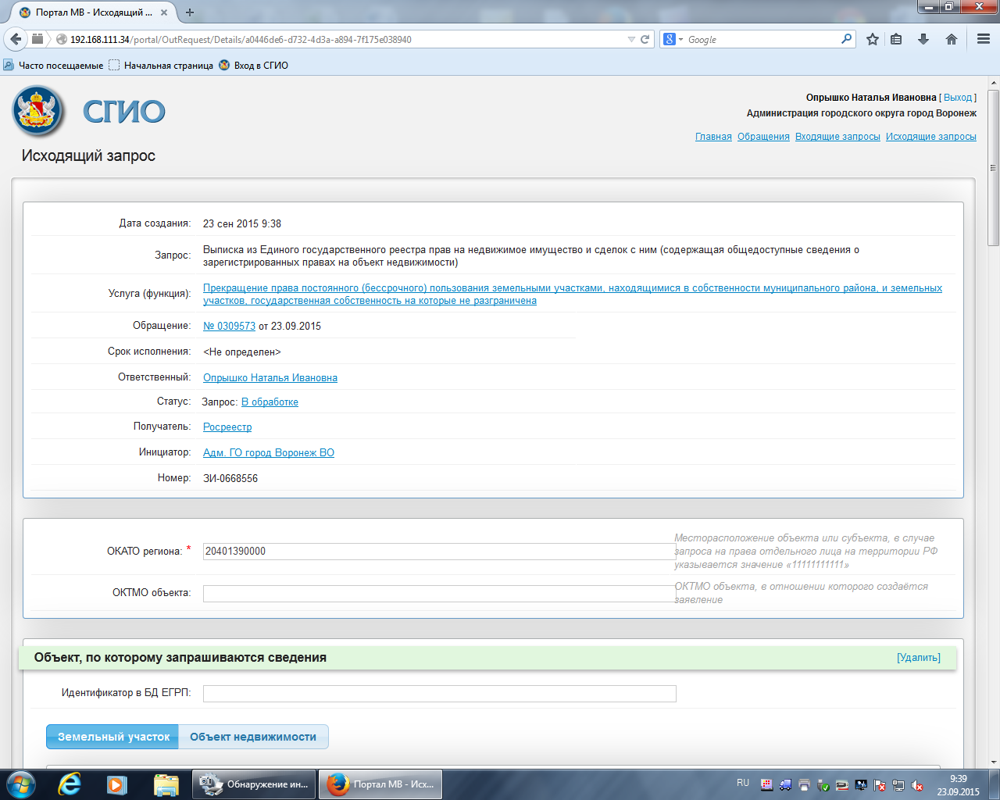

Приложение № 4
к технологической схеме

Образец запроса в ФНС России
на получение Выписки из ЕГРЮЛ

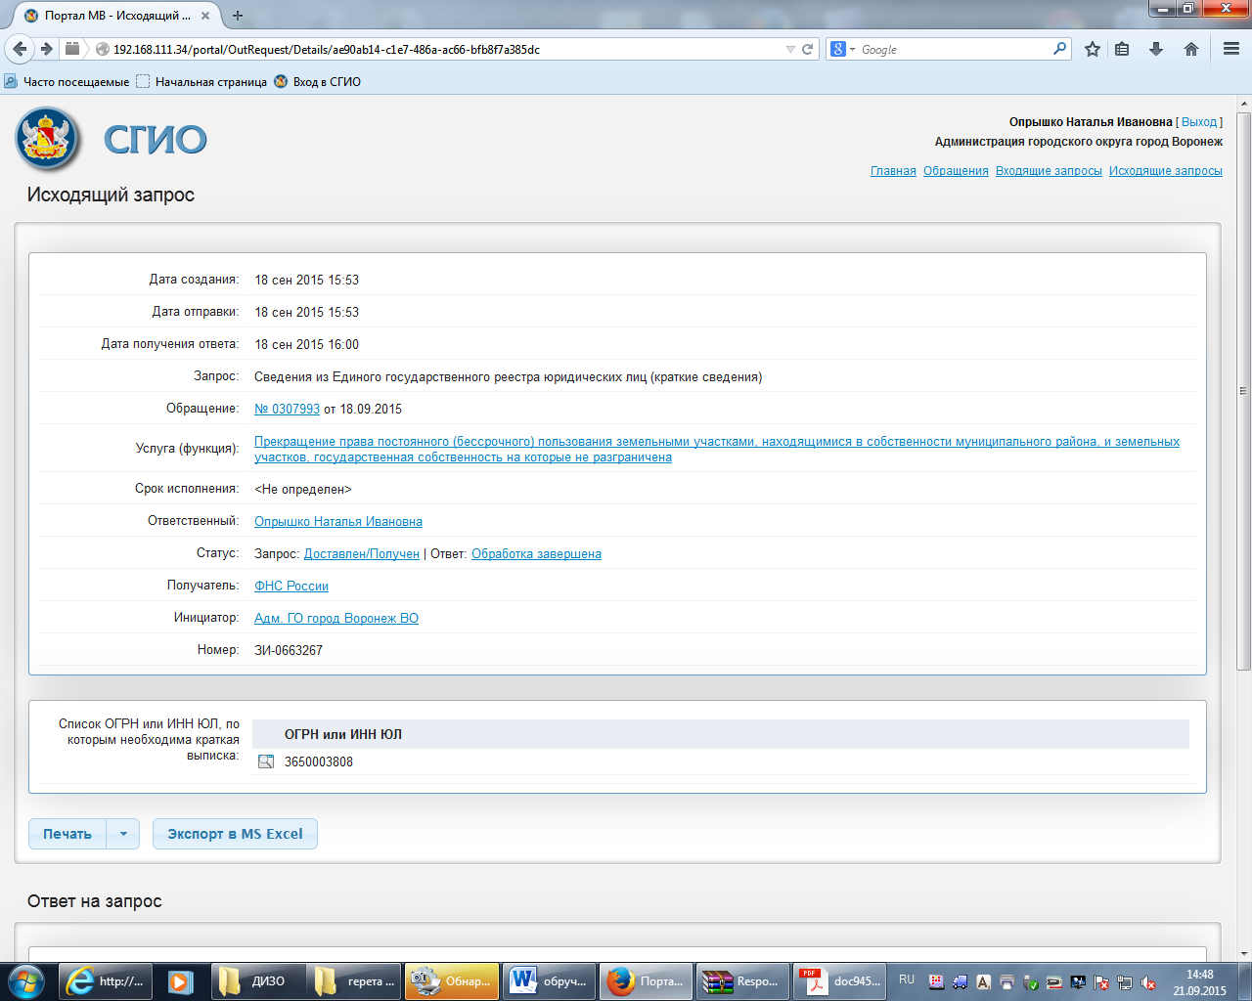

Приложение № 5
к технологической схеме

Образец запроса в ФНС России
на получение Выписки из ЕГРИП

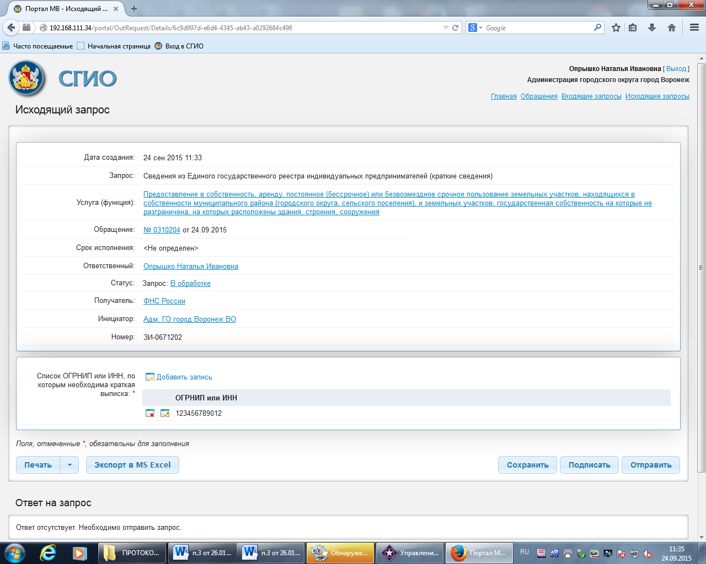

Приложение № 6
к технологической схеме

Образец запроса в Росреестр на получение
Кадастрового паспорта или Кадастровой выписки

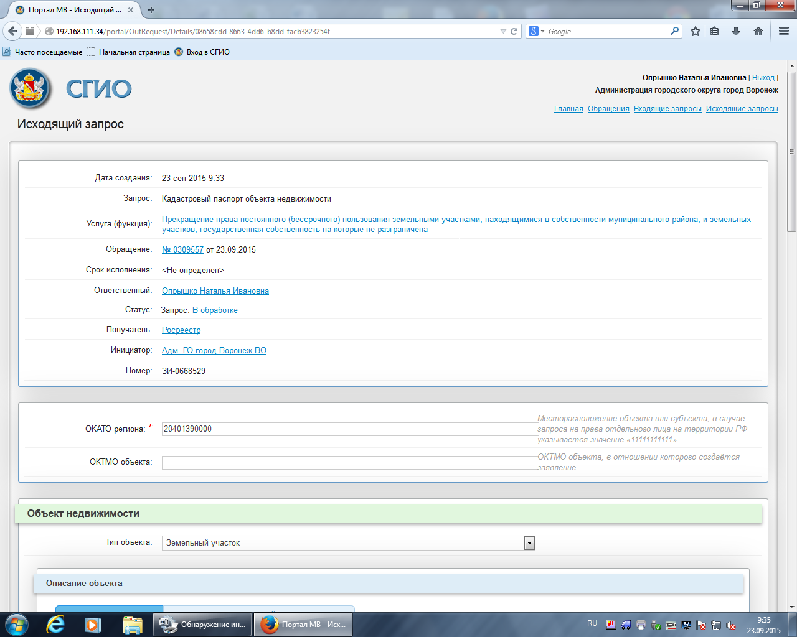

Приложение № 7
к технологической схеме

Форма расписки

РАСПИСКА
в получении документов, представленных для принятия решения
о заключении соглашения о перераспределении
земельных участков

Настоящим удостоверяется, что заявитель ________________________
(фамилия, имя, отчество)
представил, а сотрудник _________________________________________
получил "_____" __________________ __________ документы
(число) (месяц прописью) (год)
в количестве _______________________________ экземпляров
(прописью)
по прилагаемому к заявлению перечню документов, необходимых для принятия решения о перераспределении земельных участков (согласно п. 2.6.1 настоящего Административного регламента):
__________________________________________________________________
__________________________________________________________________
__________________________________________________________________
__________________________________________________________________
Перечень документов, которые будут получены по межведомственным
запросам:
________________________________________________________________________________________________________________________________

______________________________ _____________ _____________________
(должность специалиста, (подпись) (расшифровка подписи)
ответственного за прием документов)

Приложение № 8
к технологической схеме

Образец расписки

РАСПИСКА
в получении документов, представленных для принятия решения
о заключении соглашения о перераспределении
земельных участков

Настоящим удостоверяется, что заявитель__Иванов И.И___________
(фамилия, имя, отчество)
представил, а сотрудник _Сидорова К.К.______________________________
получил "15" _сентября_ __2016__ документы
(число) (месяц прописью) (год)
в количестве ____________двух____________ экземпляров
(прописью)
по прилагаемому к заявлению перечню документов, необходимых для принятия решения о предварительном согласовании предоставления земельного участка (согласно п. 2.6.1 настоящего Административного регламента):
1.Копия доверенности.
2. Схема расположения земельного участка.

Перечень документов, которые будут получены по межведомственным
запросам:
1.Выписка из ЕГРП о зарегистрированных правах на земельный участок.
2. Выписка из ЕГРП о правах на здания, сооружения, находящиеся на земельном участке.
3. Выписка из ЕГРЮЛ.
4. Кадастровые паспорта земельных участков.

_____Ведущий специалист_______ ___Подпись_____ ____К.К. Сидорова__
(должность специалиста, (подпись) (расшифровка подписи)
ответственного за прием документов)

